MFC编程学习笔记
MFC基本知识:

- API:
为了方便开发windos应用程序，操作系统提供了许多给应用程序开发的接口。（Application Programming Interface），也就是API。简单理解就是系统给的函数。
例如：void SetDlgItemText(int nID,LPCTSTR lpszString );这就是一个系统给的用于在控件写文本的函数，nID是空间ID,LPCTSTR lpszString这是一个字符串指针。也就是填写了文本的变量。

- GUI程序
GUI (Graphical User Interface)图形用户界面，如Windows是以图形界面方式操作的，可以用鼠标来点击按钮来进行操作，很直观。

- MFC程序
MFC简称是微软基础类 库，是微软公司实现的一个c++类库，主要封装了大部分windows API函数，在MFC中可以直接调用 windows API，同时需要引用对应的头文件或库文件。

建立MFC程序：

- 基于对话框：
因为基于对话框可以直接拖动控件，一个控件对应一个函数一个变量，你按下这个控件他就会有相应的反应。
当你创建了一个MFC对话框程序后就会出现很多文件，可以直接编译运行，生成一个界面框。

- 生成的文件结构与类别：
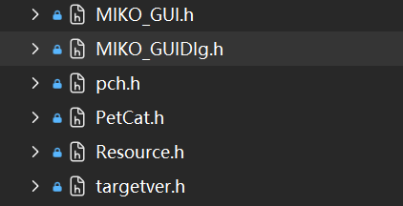
(1)MIKO_GUI.h
上图中，MIKO_GUI.h是应用程序类对应的文件。而对应着类名为：CMIKOGUIApp。应用程序类是继承自CWinAPP类。如下图所示：
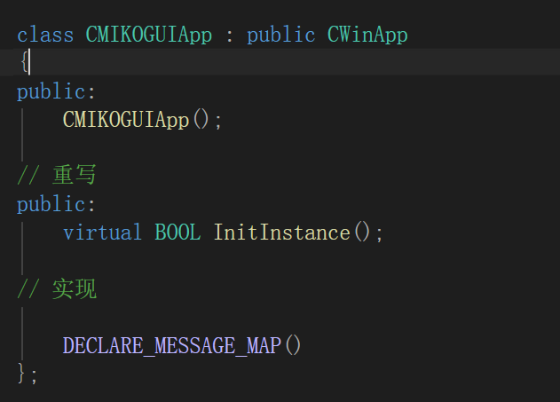
继承：因为windos哪怕弹出一个空白的界面都要写很多程序，而为了方便开发，所以提前写好在了一个父级类里，你的子级类只需继承就可以避免重复写这些代码。
这个应用程序类的核心作用就是打开这个对话框和关闭这个对话框，在普通的c程序里都是main函数来启动程序。而这个应用程序类的.c文件里就定义了一个InitInstance函数，它是用来启动整个程序的。
一般情况下都不会在这个类里面写东西，除非需要在打开对话框之前进行什么操作。例如：
启动界面之前弹出登陆界面，需要正确输入用户名和密码才能弹出主界面；
启动界面之前，弹出一个项目配置界面，例如操作员，设备编号，项目名称，批次等信息，同时这些信息需要传递到主界面中，主界面根据项目和批次决定某种操作方式。
我写的程序如果想要在进入游戏前就给猫取好名字或者领养不同的猫就可以在这里写，但是其实也没必要，也可以在对话框出来之后再弄个这些操作。
- MIKO_GUIDlg.h
MIKO_GUIDlg.h就是对话框类的文件，对应类名为：CMIKOGUIDlg 。对话框类继承自 CDialogEx 类。而 CDialogEx 类又继承自CDialog类。
简单来说，CDialogEx 是 CDialog 的“增强插件版”这个类其实就是一个美化功能，比如框上的x或者什么边框颜色等等。
MIKO_GUIDlg类的文件就是我们主要编程的地方，一般在工具箱拖出一个控件就会在这个类下生成一个声明和函数，我们对相应的函数编程就可以像单片机的中断一样，按下就会触发相应函数的事件。
(3)pch.h
预编译头文件。必须包含在你之后引入的所有文件的最前面。

了解了这么多其实就可以开始编程了：
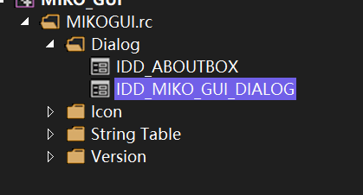
双击这个DIALOG就可以进入图形化拖拽和界面设计界面，（在.rc文件夹里），然后每个控件双击一下就会进入与他相关的函数里，具体的慢慢体会吧。
API函数不会用直接找AI问问就好了，以上了解可以防止写代码时啥也不懂。

